CIRCULAR No. 02-2026

DE: Licda. Adriana Esquivel Sanabria

Jefa a.i., Departamento de Proveeduría

PARA: Oficinas y Administraciones Regionales que tramitan procedimientos de Contratación Pública.

ASUNTO: Trámite de Solicitud de Objetos Actualizados en SICOP

FECHA: 09 de enero de 2026
_____________________________________________________________________________

Estimados compañeros (as) encargados (as) de Oficinas, y Administraciones Regionales que tramitan contrataciones, se les informa sobre el trámite a seguir en SICOP para las solicitudes que realizan los contratistas sobre alguna o varias modificaciones en las especificaciones técnicas de los bienes, y que requiere la aprobación de la Administración para proceder con la entrega del objeto propuesto en sustitución.

A continuación, se detallan los pasos del trámite de “Solicitud de Objetos Actualizados”:

- El contratista realiza la solicitud a través de SICOP, en donde se notificará a los Administradores de Institución de la UASI, quienes a su vez le remitirá la notificación al Administrador del contrato de la oficina usuaria con las indicaciones que deberá atender para dar trámite a la solicitud.

- Puesto en conocimiento el Administrador del Contrato de la solicitud hecha por la contratista vía SICOP sobre la “Solicitud de Objetos Actualizados”, este deberá analizar el contenido de la solicitud, así como la prueba que sustente dicho cambio y en el plazo de 2 días hábiles a partir de dicha comunicación, remitir al correo electrónico licitaciones@poder-judicial.go.cr dirigido al Subproceso de Verificación y Ejecución Contractual el respectivo criterio técnico, donde se indique si el cambio propuesto cumple con lo regulado en el artículo 287 del reglamento a la Ley General de Contratación Pública, en lo que interesa indica:

- “Que se trate de objetos de igual naturaleza y funcionalidad, con condiciones similares de instalación y mantenimiento.
b) Que el cambio constituya una mejora para la Administración, de frente a sus necesidades.
c) Que no se trate de actualizaciones que se encuentren en fase de investigación o que no hayan sido lo suficientemente probadas o carezcan de los respaldos pedidos en el pliego de condiciones.
d) Que no se incremente el precio adjudicado.
e) Que las condiciones restantes se mantengan inalteradas”.

Contando con el respectivo criterio técnico, el Subproceso de Verificación y Ejecución Contractual (VEC) procederá a confeccionar el oficio de autorización o denegación del cambio propuesto y lo remitirá vía correo electrónico al Administrador del respectivo contrato, para que este proceda según lo dispuesto por VEC.

- De aprobarse por parte de VEC la modificación propuesta, para continuar con el trámite a nivel de sistema, el Administrador de Contrato deberá atender los pasos señalados en el siguiente manual.

Además, se deberá considerar los comentarios insertados en dicho manual, los cuales le brindará información adicional y pasos detallados enfocados a nuestra institución. Para esto, solamente con posicionar el mouse sobre el ícono o texto resaltado en color morado del comentario, podrá visualizar la información, la cual se mostrará adicionalmente, en la columna derecha del documento.

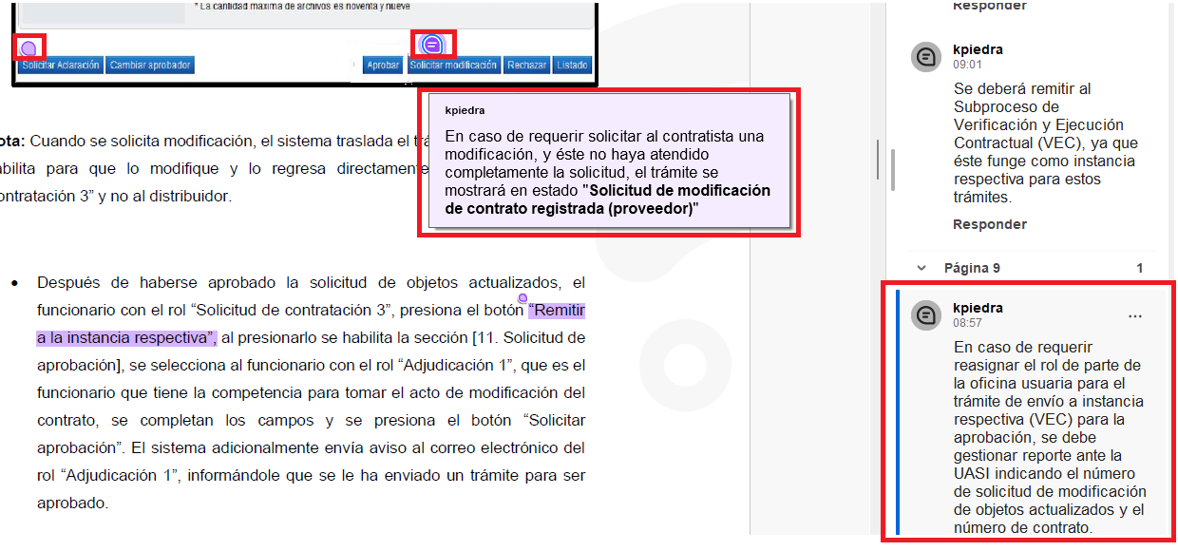

- Cabe señalar, que previo a solicitar la aprobación de la jefatura de la oficina usuaria según pasos indicados en la página 8 del manual, se debe adjuntar el criterio técnico de la modificación propuesta.

- Una vez brindada la aprobación, el sistema le solicitará al Administrador de Contrato remitir el trámite a la instancia respectiva, por lo que, en este momento, deberá subir el documento del criterio técnico de la modificación propuesta, previo a solicitar la aprobación. Asimismo, deberá seleccionar como encargado de la aprobación, a la Licda. Adriana Esquivel Sanabria, Jefa a.í. del Departamento de Proveeduría, o bien, quien le esté sustituyendo.

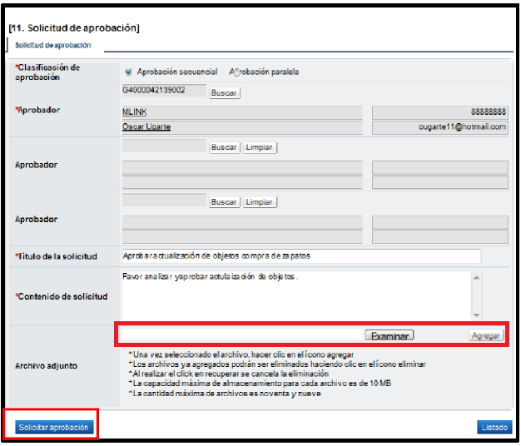

- La Jefatura del Depto. de Proveeduría, analizará la solicitud y el criterio técnico remitido por la oficina usuaria en conjunto con el Subproceso de Verificación y Ejecución Contractual, y de proceder la modificación solicitada por el proveedor, brindará la aprobación en SICOP anexando el documento de autorización correspondiente.

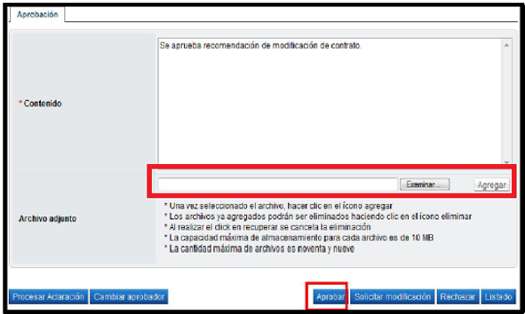

Una vez aprobado, el trámite regresa al Administrador del Contrato, quien recibirá una notificación automática de SICOP indicando que la aprobación ya fue atendida para que pueda continuar con la gestión.

- En caso de aprobarse la modificación solicitada, el Administrador de contrato notificará al contratista que se procedió con la aprobación de la modificación solicita, y posteriormente, se requerirá de nuevo la confección del contrato, por lo que al finalizar la atención de los pasos indicados en el apartado "3. Trámite de aprobación de solicitud" del manual adjunto, para lo cual, el Administrador de Contrato deberá atender el registro de las verificaciones del contrato, conforme a los pasos de la página 12 hasta el penúltimo párrafo. Una vez finalizados los pasos, pasará a cargo del Subproceso de Verificación y Ejecución Contractual para continuar con la confección del nuevo contrato el cual contemplará la modificación aprobada vía SICOP por la oficina usuaria. El Administrador del contrato deberá informar vía correo electrónico o Teams al encargado de confeccionar en VEC el contrato, ya que el sistema no generará notificación a VEC para que tenga conocimiento de que debe continuar con el trámite.

- En virtud de lo anterior, el funcionario encargado de confeccionar el nuevo contrato por parte de VEC, deberá gestionar un reporte a la UASI solicitando la reasignación del rol de elaborador del contrato, indicando el número correspondiente de contrato de SICOP. Para esto, deberá atender los pasos indicados en el manual adjunto, a partir del último párrafo de la página 12, y remitir el mismo a aprobación de la Jefatura del Departamento de Proveeduría cuando el sistema le solicite seleccionar el aprobador y finalizará con la notificación del contrato al contratista.

Los lineamientos establecidos en la presente guía son de aplicación obligatoria a partir de la notificación de la presente circular.

KPM/AES

